Семинар-совещание
«Совершенствование форм и методов работы с обучающимися, воспитанников детских домов и школ-интернатов Кемеровской области»
Именно так назывался семинар-совещание сотрудников ОПДН отделов полиции и педагогов-организаторов, который прошел в нашей школе 30 октября 2012 года. О роли профилактической работы в учреждениях интернатного типа и межведомственном взаимодействии по профилактике безнадзорности и правонарушений среди обучающихся воспитанников говорили его участники. Важность темы семинара и серьезное к ней внимание администрации области подчеркивается участием в нем высоких должностных лиц: Крупко О.А., начальника управления по вопросам семьи и детства департамента образования и науки Кемеровской области; Баляскиной И.В., заместителя начальника отдела ООДУУП и ПДН УОООП и ВОИВГУ МВД России по Кемеровской области; Перебоевой В.П., заведующей Отделением по профилактике правонарушений среди несовершеннолетних.

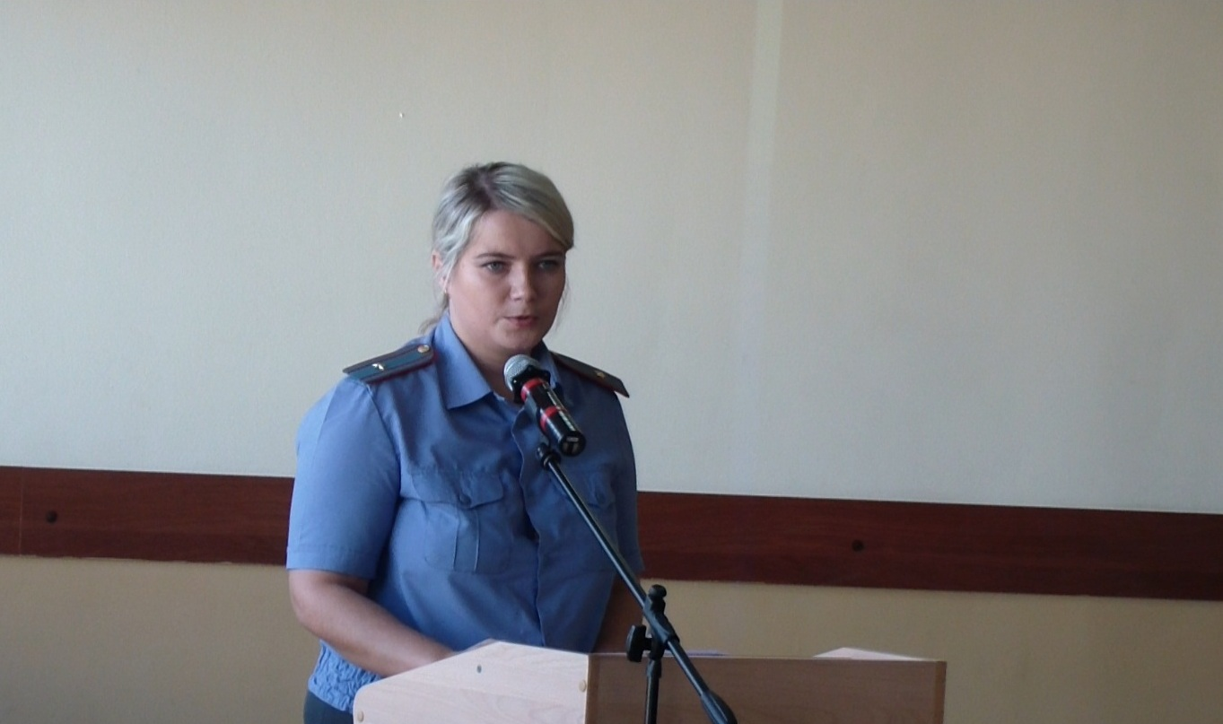
Опытом работы делились инспекторы полиции, заместители директоров по ВР, педагоги-организаторы из Кемерово, Прокопьевска, Новокузнецка, Калтана.
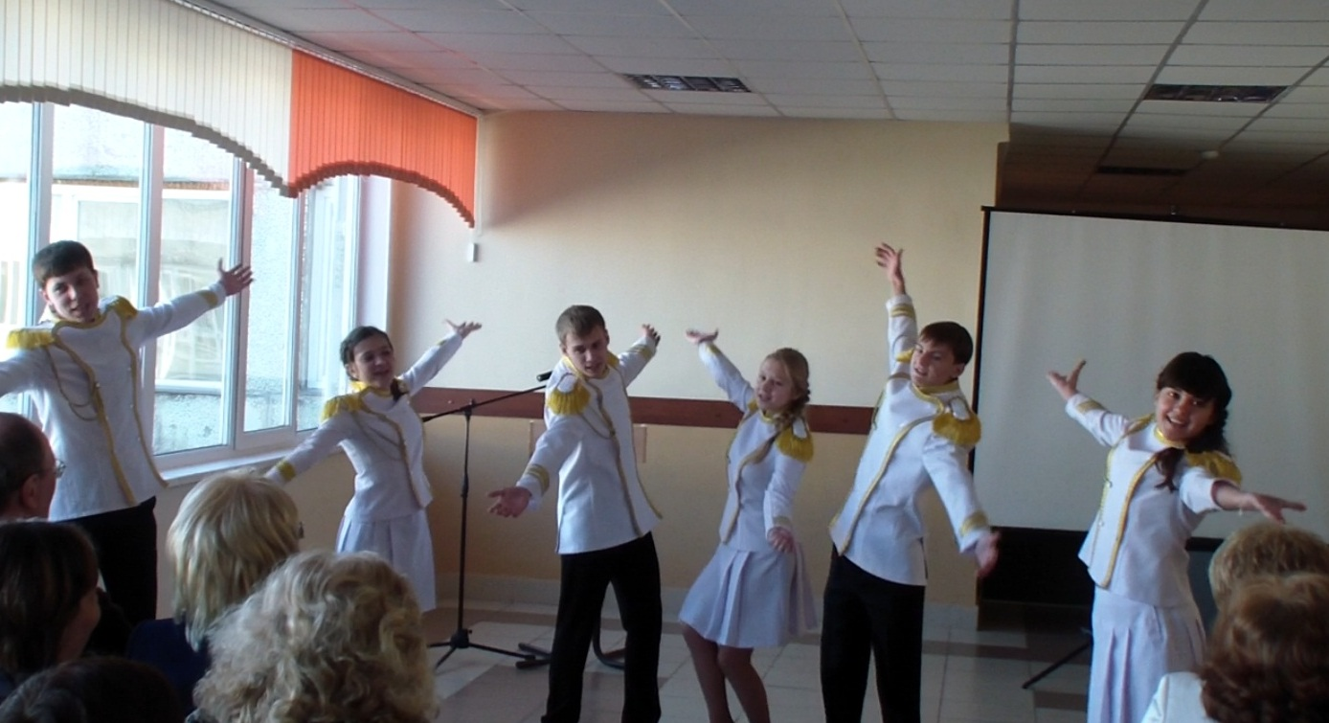
Свою «визитку»-выступление участникам семинара показали ребята – члены детского общественного объединения правоохранительной направленности отряда ЮИД нашей школы «Пламенные сердца», а воспитанники детского дома «Проталинка» представили мероприятие по профилактике самовольных уходов.

При подведении итогов работы семинара было отмечено высокое качество форм и методов профилактической работы и даны рекомендации по их использованию в практике воспитания обучающихся, воспитанников детских домов и школ-интернатов.

